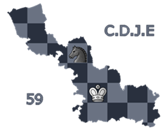
Championnats Scolaires 2023
Phase départementale Collèges et Écoles
DÉPARTEMENT | NORD | CATÉGORIE

NOM de l’établissement |  | NOM de l'Animateur
ADRESSE de l’établissement |  | ADRESSE de l'Animateur
Tél :  E-Mail | Fax : | Tél :  E-Mail | Fax :
Pas de droits d’inscription. Tout joueur doit être licencié A ou B au moment de l’inscription. Aucune inscription ne sera prise sans le n° de licence.
Fiche d’inscription à envoyer à Scolaires@cdje59.fr
Pour la phase départementale du championnat scolaire "Écoles", la date limite des inscriptions est fixée 21 janvier 2023.
Pour la phase départementale du championnat scolaire "Collèges", la date limite des inscriptions est fixée au 14 janvier 2023.

FICHE D'INSCRIPTION DES ÉLÈVES
Nom | Prénom | Date de Naissance | N° de licence* | Classe | Adresse
* Les élèves doivent être licenciés (A ou B)

